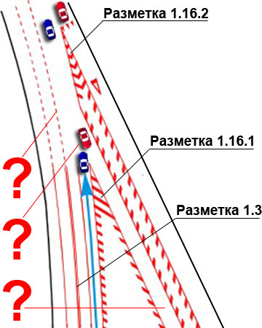
1. Верхний знак вопроса.
Почему разметка 1.3 (сдвоенная сплошная линия) превратилась в одинарную прерывистую линию? Как такое может быть и что сие означает?

2. Средний знак вопроса.
Разметка 1.16.1 наносится в местах разделения транспортных потоков встречных направлений. Я поставил там красный автомобиль, едущий навстречу.
Вопрос – откуда здесь может взяться встречное движение? Тем более, что дальше будет разметка 1.16.2, назначение которой – разделять потоки попутных направлений.

3. Нижний знак вопроса.
Для кого предназначена эта полоса движения?

